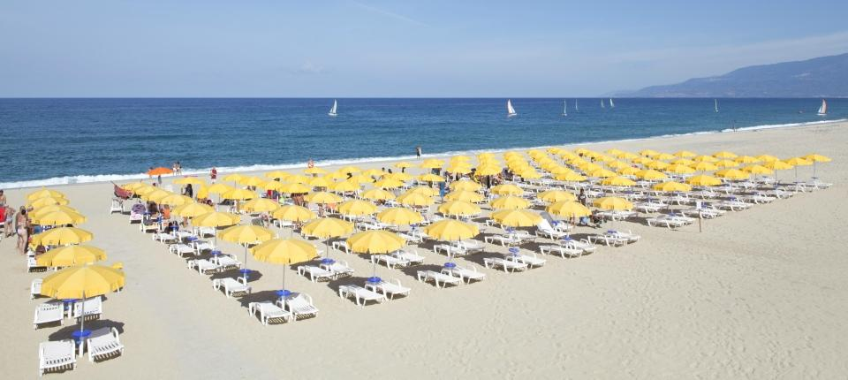

COMUNICATO N° 11/2018
SOGGIORNO BALNEARE
dal 12/8 AL 26/8/2018
c\o VILLAGGIO PIZZO CALABRO RESORT **** Pizzo Calabro (VV), Calabria

Si porta a conoscenza di tutti i Soci interessati che è stata programmato un soggiorno balneare presso il Villaggio del gruppo ITALY Htl & Resort (ex OROVACANZE): VOI PIZZO CALABRO RESORT di PIZZO CALABRO (VV), Calabria dal 12 al 26 Agosto 2018.

Il programma prevede:
- 12 agosto (domenica) Ore 8.00 Raduno parcheggio aziendale Via Brin e partenza in Bus GT. Arrivo nel pomeriggio, cocktail di benvenuto, sistemazione negli appartamenti. Cena.
- 26 agosto (domenica) Colazione e Mattinata a disposizione. Pranzo. Partenza per Napoli ore 14,00. Arrivo in tarda serata.

I costi risultano essere i seguenti:

Soci in camera doppia (a persona) € 1.860,00
- Ragazzi da 3 a 16 anni n.c. in 3^ letto in camera con 2 adulti € 610,00
- Ragazzi da 3 a 16 anni n.c. in 4^ letto in camera con 2 adulti € 970,00
- Bambino da 0 a 3 anni n.c. € free
- Adulti in 3^o 4^ letto € 1.330,00
- Assicurazione medico bagaglio (facoltativa) € 55,00\pax
- Tassa di soggiorno da pagare all’arrivo alla Reception: euro 1.00 al giorno a partire dai 16 anni

La quota comprende: formula pensione completa con acqua vino e soft drink ai pasti, tessera club, animazione diurna e serale, servizio spiaggia attrezzata con ombrelloni sdraio o lettini, organizzazione vari tornei, festa di arrivederci.
La quota non comprende: TASSA DI SOGGIORNO (da pagare all’arrivo alla Reception: euro 1.00 al giorno a partire dai 16 anni); mance e quanto non previsto nella voce “la quota comprende”.

DATA ULTIMA PER LE PRENOTAZIONI: 30 maggio 2018.

Il Socio all’atto della prenotazione dovrà versare un acconto pari al 20% dell’importo dovuto (non rimborsabile in caso di rinuncia); il saldo dell’importo dovuto dovrà essere versato entro il 16/7. Non verranno accettate prenotazioni senza il versamento dell’acconto.

Penalità per rinunce: normative vigenti.
N.B. Al momento del ceck-in la direzione della struttura richiederà i documenti di identità dei partecipanti; nel caso in cui venissero riscontrate difformità rispetto alle date di nascita comunicate, verrà richiesto in loco il pagamento della differenza dovuta.

La GITA E’ SUBORDINATA AL RAGGIUNGIMENTO DI UN MINIMO DI N. 20 PARTECIPANTI.
I soci che avranno bisogno del trasferimento da Napoli al villaggio dovranno chiedere tale servizio al Circolo ed il costo varierà a secondo del numero di richiedenti.

Per le prenotazioni rivolgersi al consigliere CRAL : Oreste Schettino.

Napoli 14/05/2018 Il Presidente Marco Capaccio

